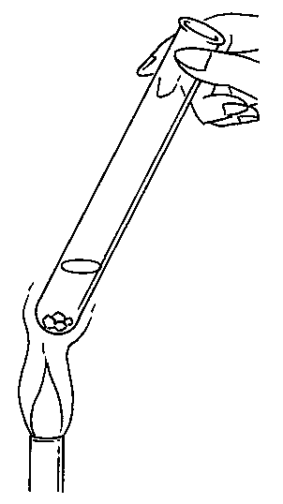
各薬品を軽く熱して溶かす
目的・・・物質の分離の方法である「 再結晶 」をマスターする。

準備・・・酢酸ナトリウム 硝酸カリウム ミョウバン 硫酸銅
試験管立て 試験管④

方法・・・① 右図のように加熱して温めた薬品の水溶液の入った試験管を
試験管立てに入れて放置して冷やす。

② 放冷して再結晶の様子を観察する。教科書のＰ６６の写真と比べてみよう。

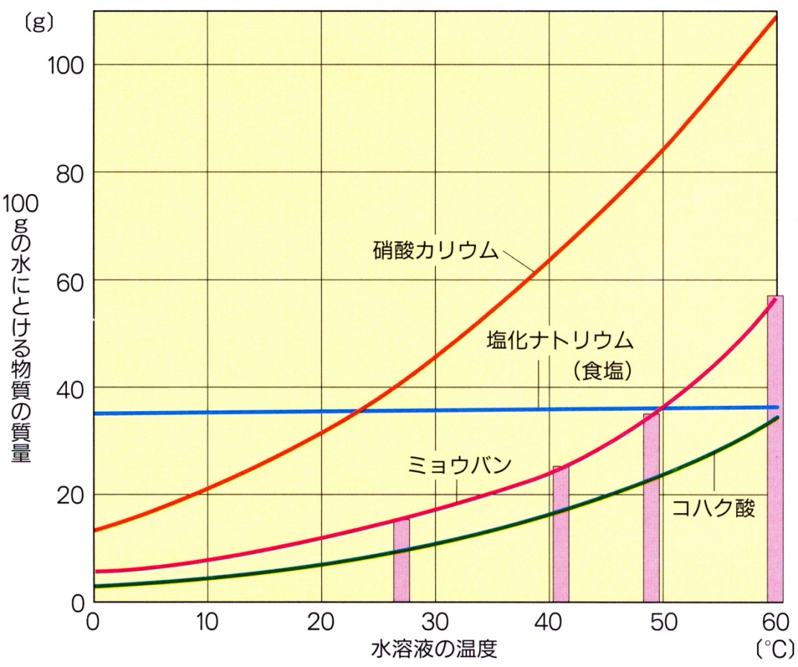
右のグラフは１００ｇの水に溶ける物質の
質量を調べたときの様子である。
問１ ６０℃の水１００ｇにミョウバンは
何ｇ溶けますか？
Ａ．
問２ ２０℃の水１００ｇにミョウバンは
何ｇ溶けますか？
Ａ．
このことから次のことがわかる。

①水の量と（ 温度 ）が同じとき溶ける
物質の量は（ 物質の種類 ）に
よって決まっている。

②一定量の水に溶ける物質の質量は
（ 温度 ）によって（ 変化する ）。

※ 物質がそれ以上溶けきれなくなったとき（ 飽和 ）したという。このときの水溶液を（ 飽和水溶液 ）という。
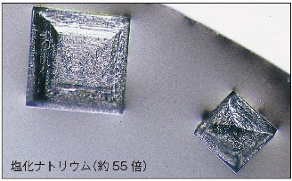

教科書の写真のように、その物質特有の規則正しい形をした固体を（ 結晶 ）という。

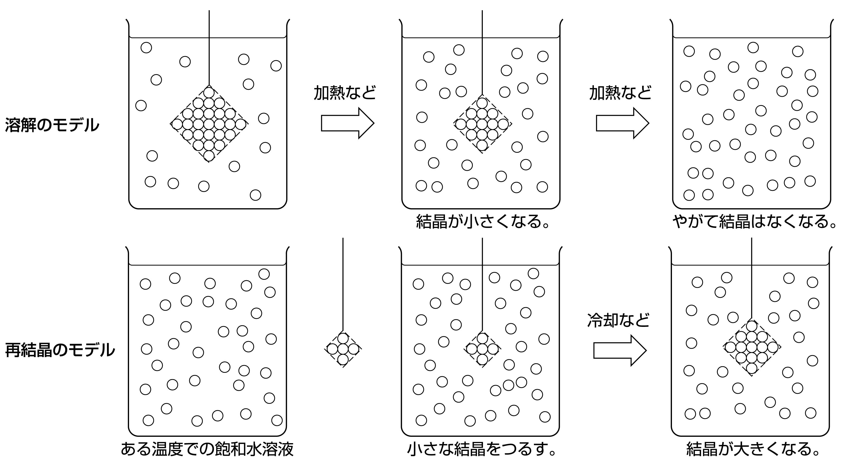
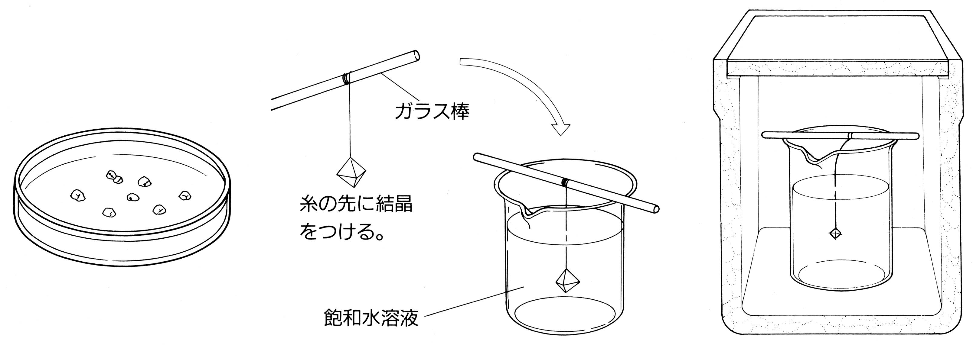
物質をいったん水などの（ 溶媒 ）に溶かし、温度を下げたりしてふたたび（ 結晶 ）として取り出す操作のことを（ 再結晶 ）という。

１年 組 番 氏名

